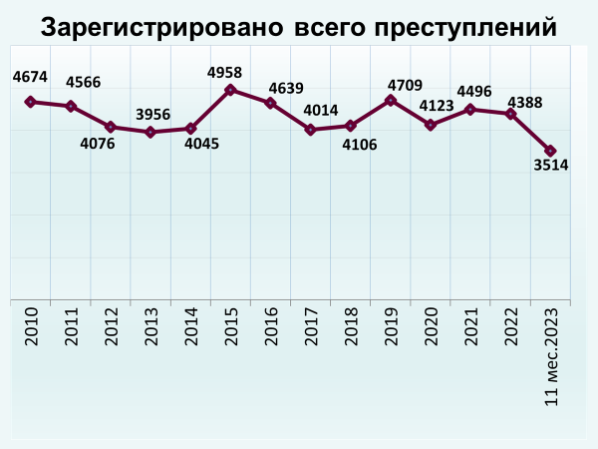

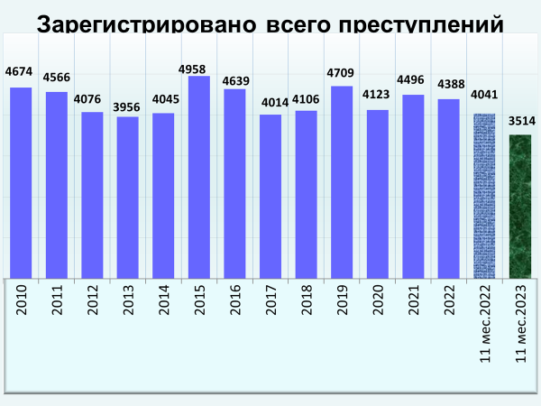

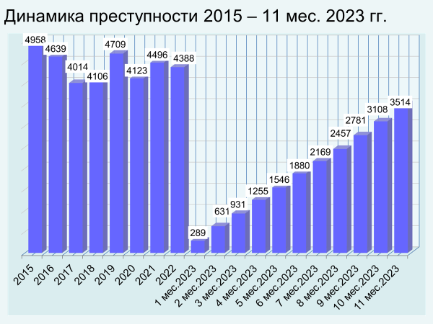

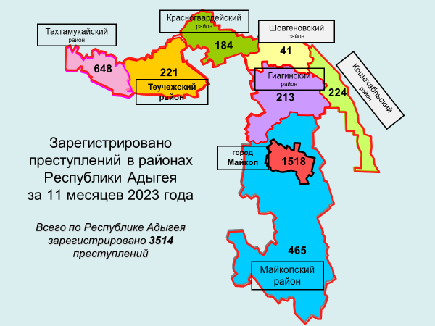

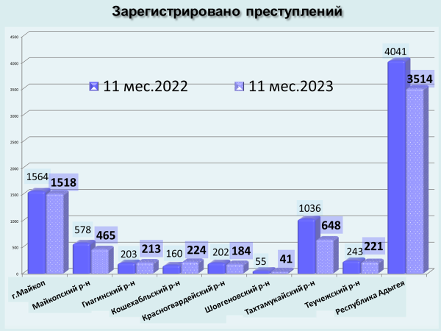

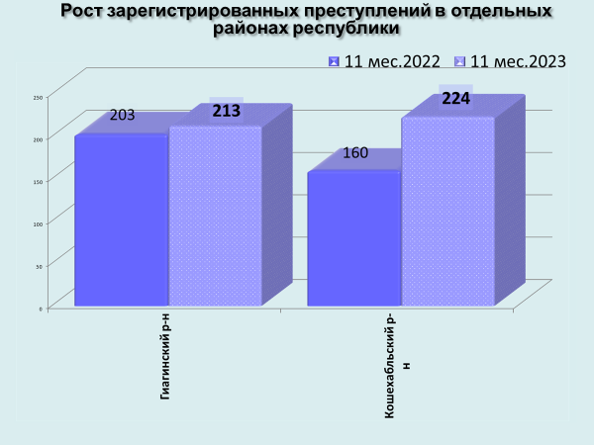

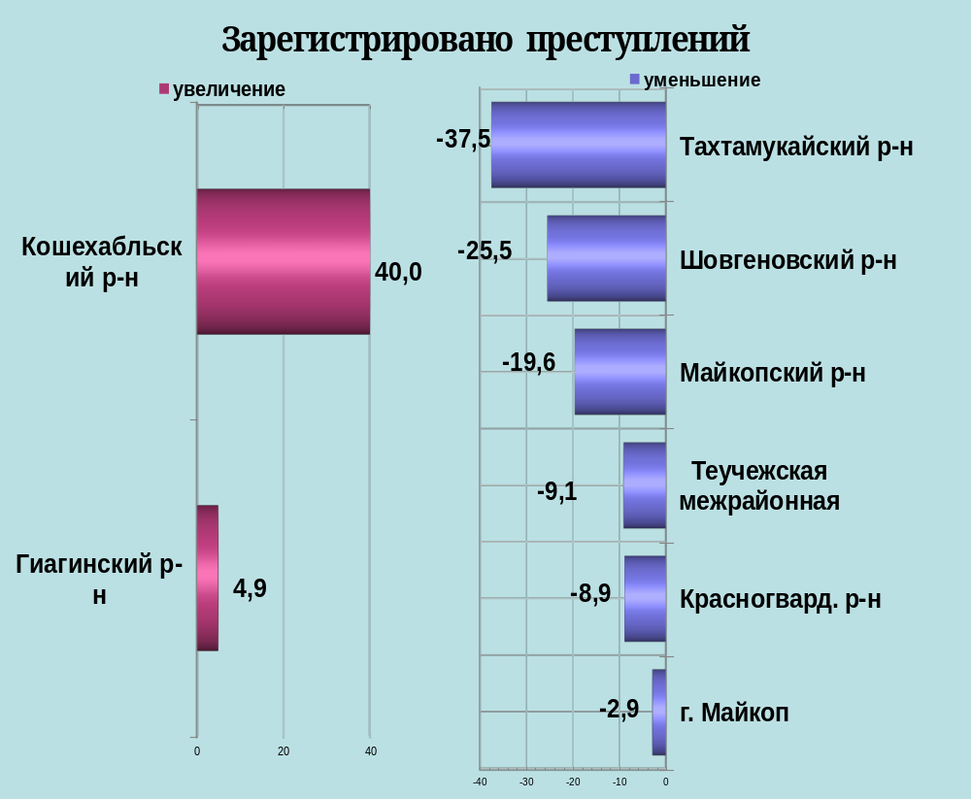

районы | 11 мес. 2023 | 11 мес. 2022 | %, +/-
г.Майкоп | 1518 | 1564 | -2,9
Майкопский район | 465 | 578 | -19,6
Гиагинский район | 213 | 203 | 4,9
Кошехабльский район | 224 | 160 | 40,0
Красногвардейский район | 184 | 202 | -8,9
Шовгеновский район | 41 | 55 | -25,5
Тахтамукайский район | 648 | 1036 | -37,5
Теучежская межрайонная | 221 | 243 | -9,1

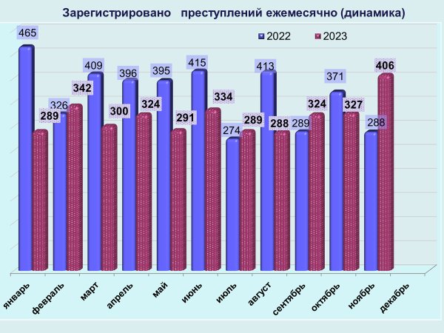

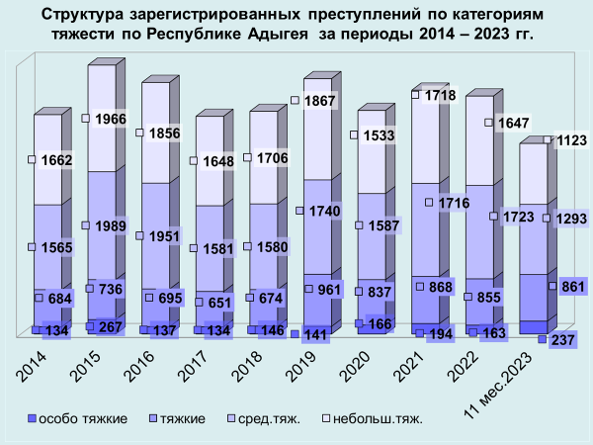
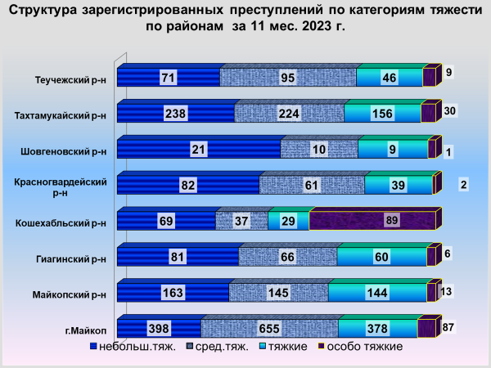

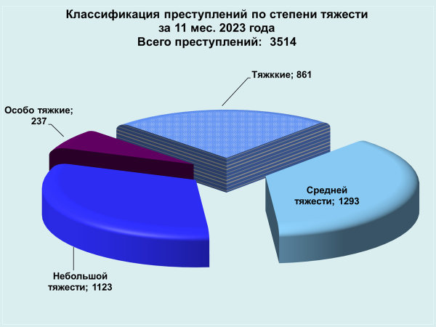
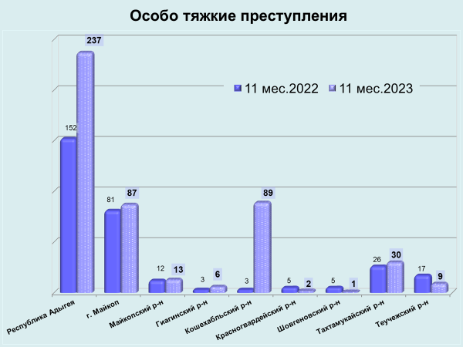

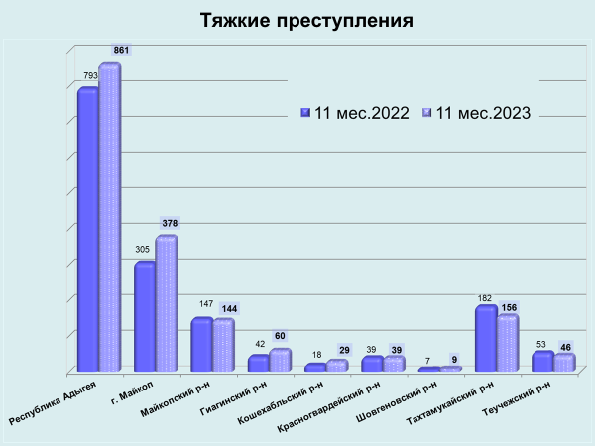

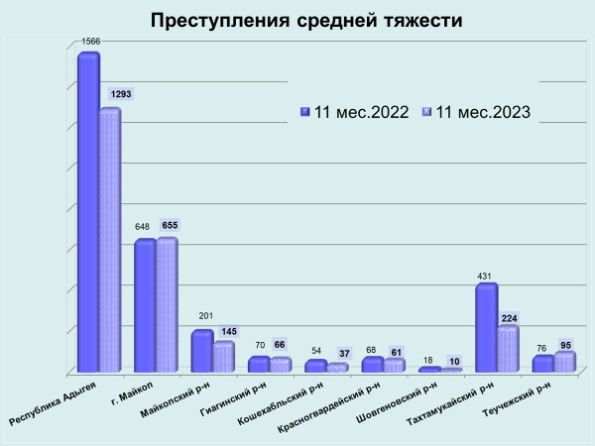

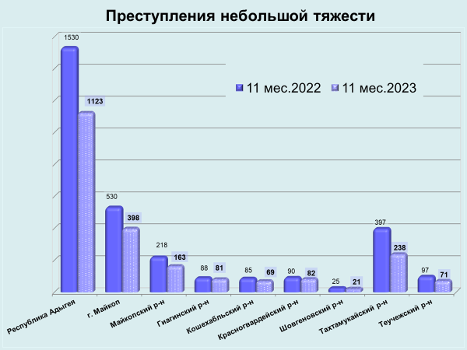

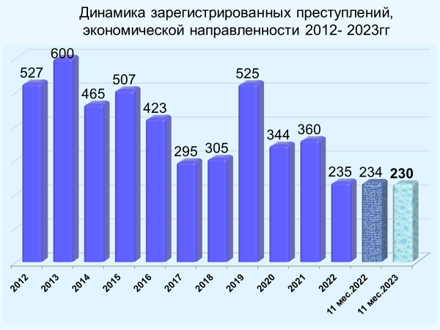

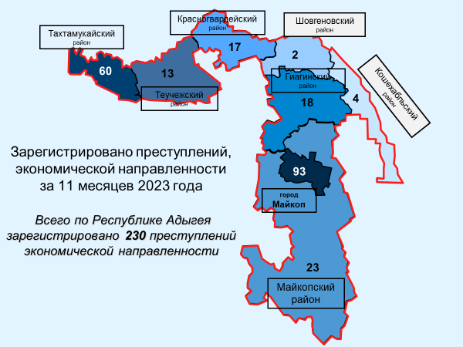

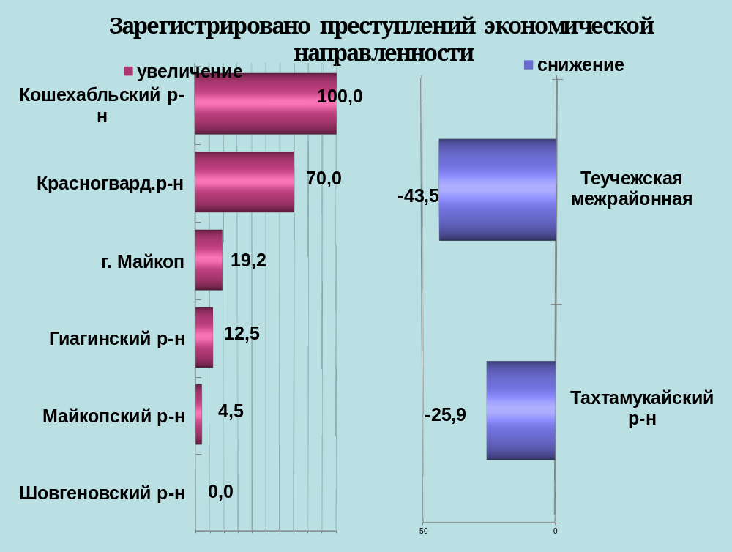

районы | 11 мес. 2023 | 11 мес. 2022 | %, +/-
г.Майкоп | 93 | 78 | 19,2
Майкопский район | 23 | 22 | 4,5
Гиагинский район | 18 | 16 | 12,5
Кошехабльский район | 4 | 2 | 100,0
Красногвардейский район | 17 | 10 | 70,0
Шовгеновский район | 2 | 2 | 0,0
Тахтамукайский район | 60 | 81 | -25,9
Теучежская межрайонная | 13 | 23 | -43,5

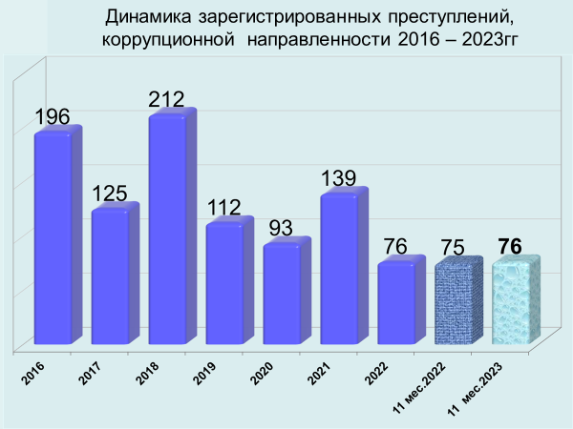

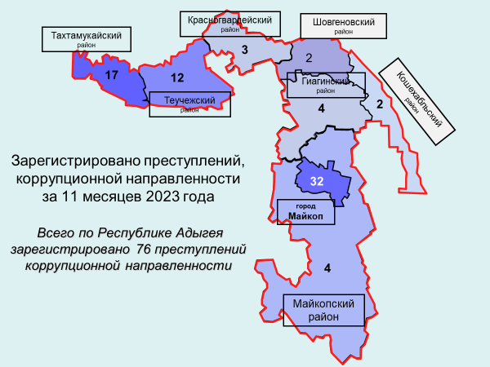

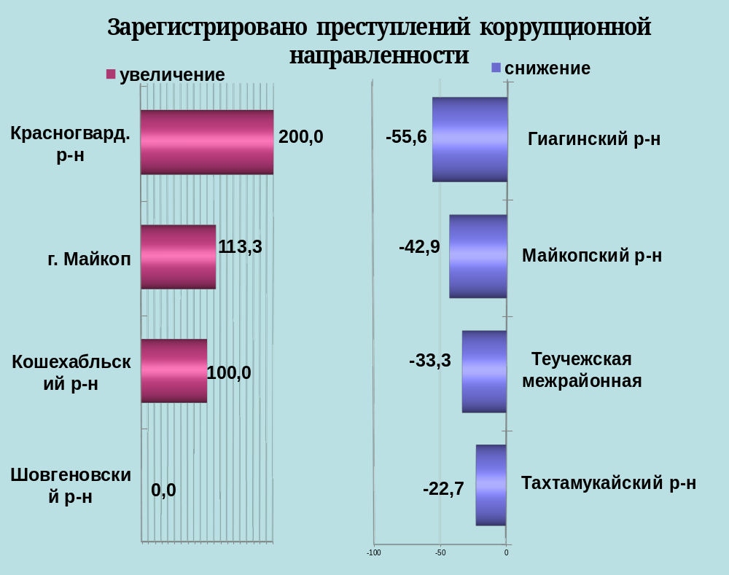

районы | 11 мес. 2023 | 11 мес. 2022 | %, +/-
г.Майкоп | 32 | 15 | 113,3
Майкопский район | 4 | 7 | -42,9
Гиагинский район | 4 | 9 | -55,6
Кошехабльский район | 2 | 1 | 100,0
Красногвардейский район | 3 | 1 | 200,0
Шовгеновский район | 2 | 2 | 0,0
Тахтамукайский район | 17 | 22 | -22,7
Теучежская межрайонная | 12 | 18 | -33,3

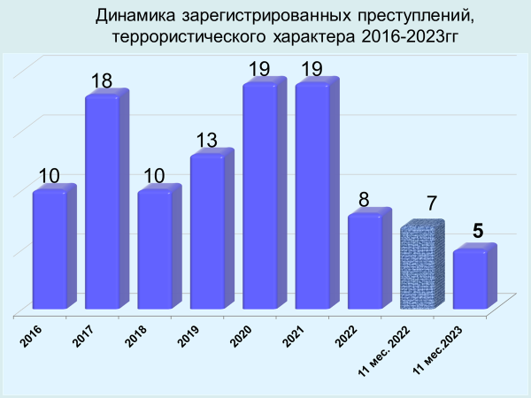

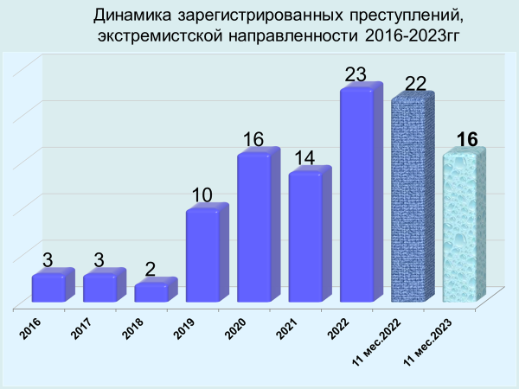

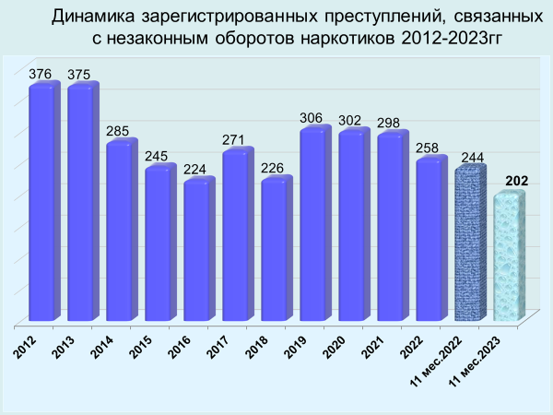

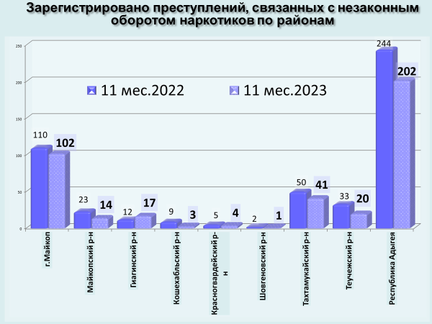

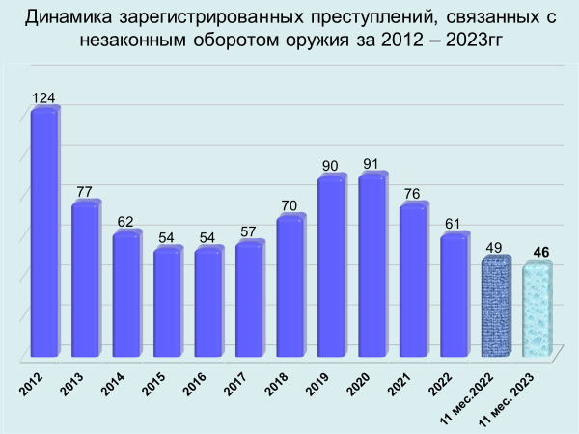

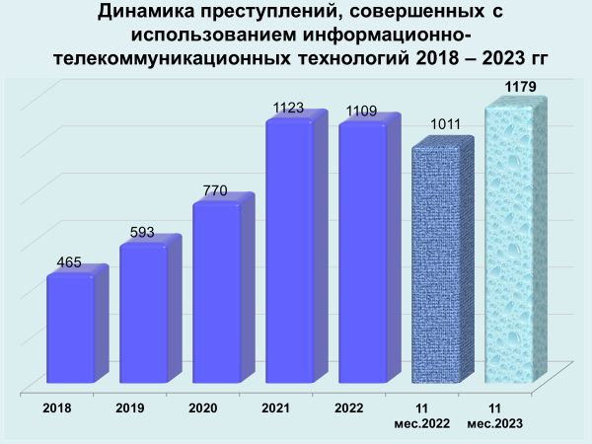
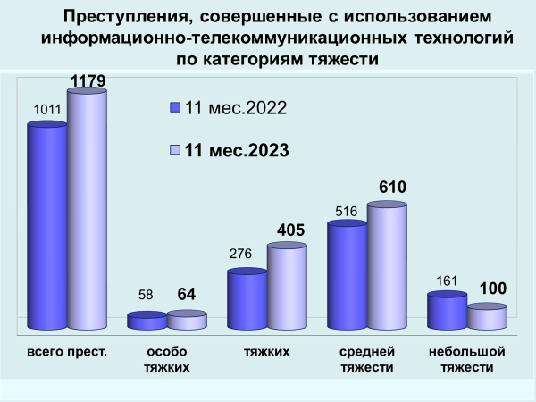

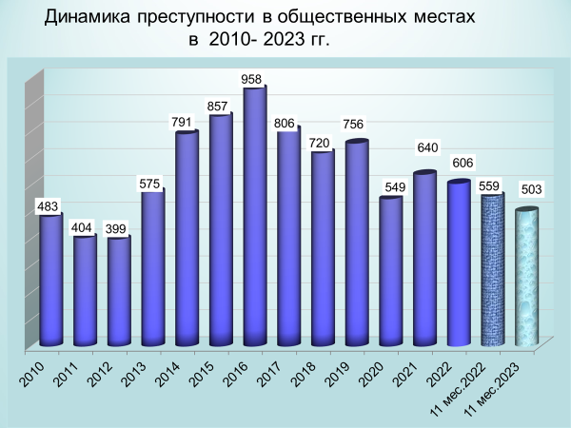

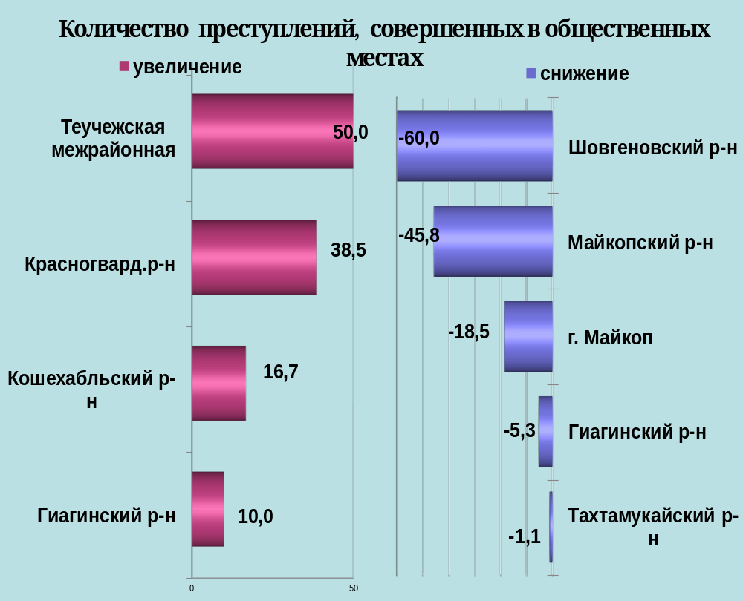

районы | 11 мес. 2023 | 11 мес. 2022 | %, +/-
г.Майкоп | 238 | 292 | -18,5
Майкопский район | 13 | 24 | -45,8
Гиагинский район | 22 | 20 | 10,0
Кошехабльский район | 7 | 6 | 16,7
Красногвардейский район | 18 | 13 | 38,5
Шовгеновский район | 4 | 10 | -60,0
Тахтамукайский район | 174 | 176 | -1,1
Теучежская межрайонная | 27 | 18 | 50,0

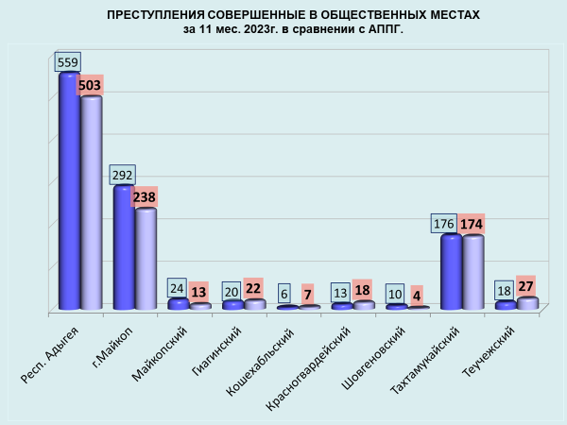

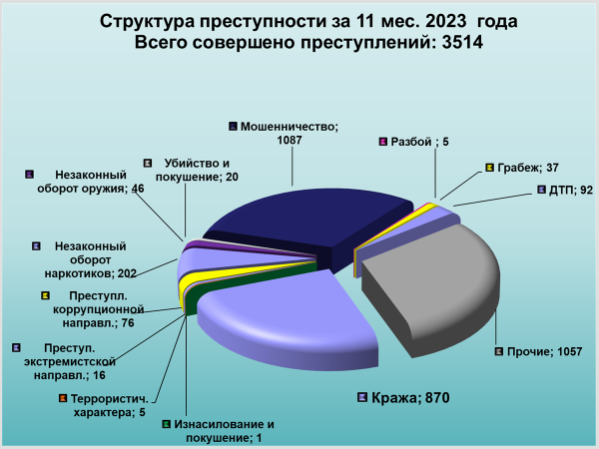

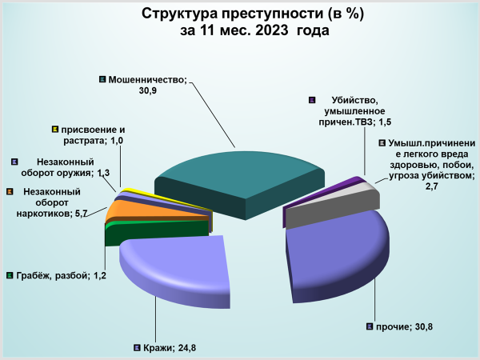

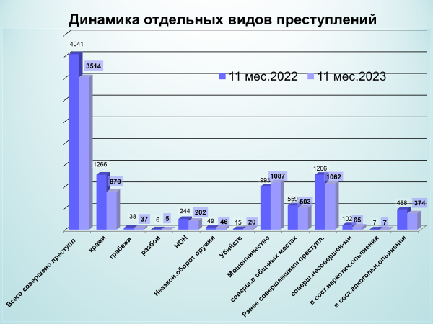

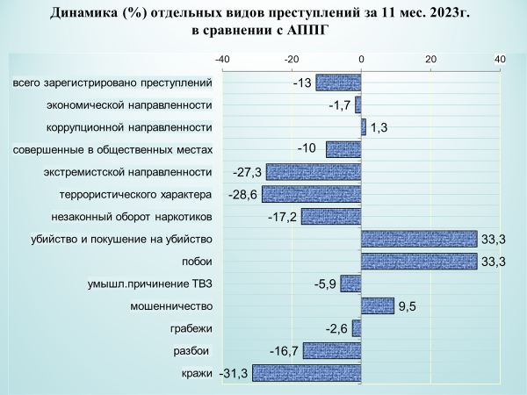

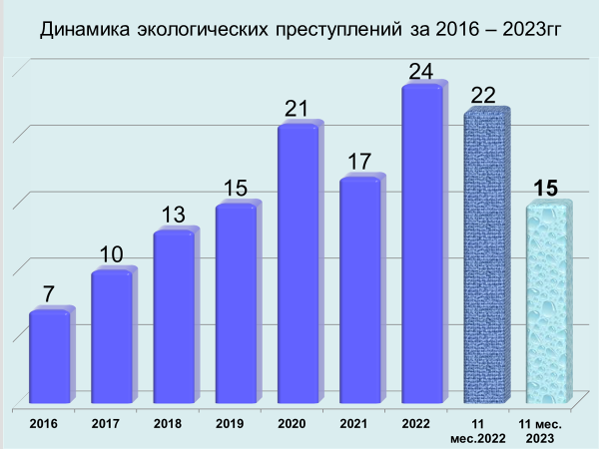

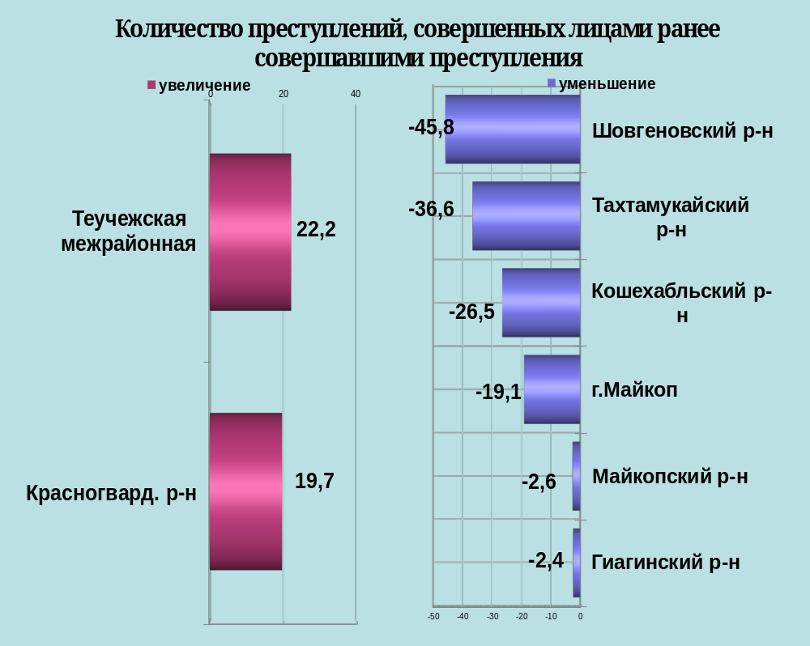

районы | 11 мес. 2023 | 11 мес. 2022 | %, +/-
г.Майкоп | 389 | 481 | -19,1
Майкопский район | 152 | 156 | -2,6
Гиагинский район | 82 | 84 | -2,4
Кошехабльский район | 61 | 83 | -26,5
Красногвардейский район | 73 | 61 | 19,7
Шовгеновский район | 13 | 24 | -45,8
Тахтамукайский район | 182 | 287 | -36,6
Теучежская межрайонная | 110 | 90 | 22,2

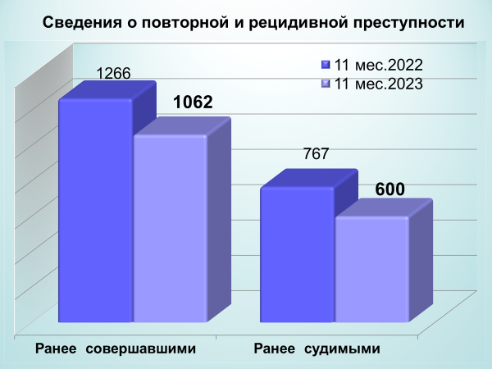

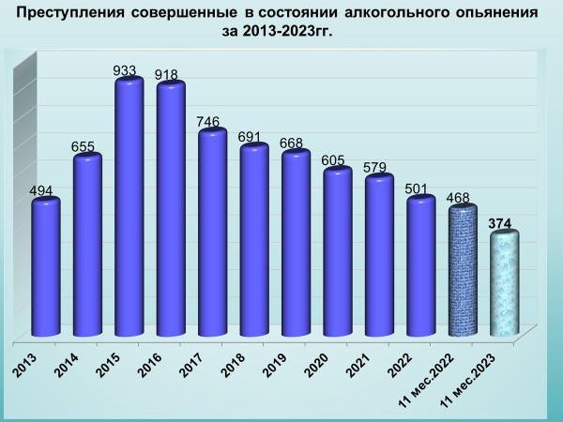

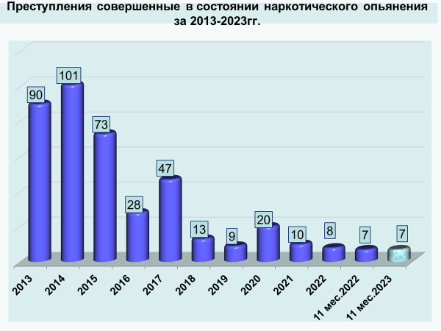

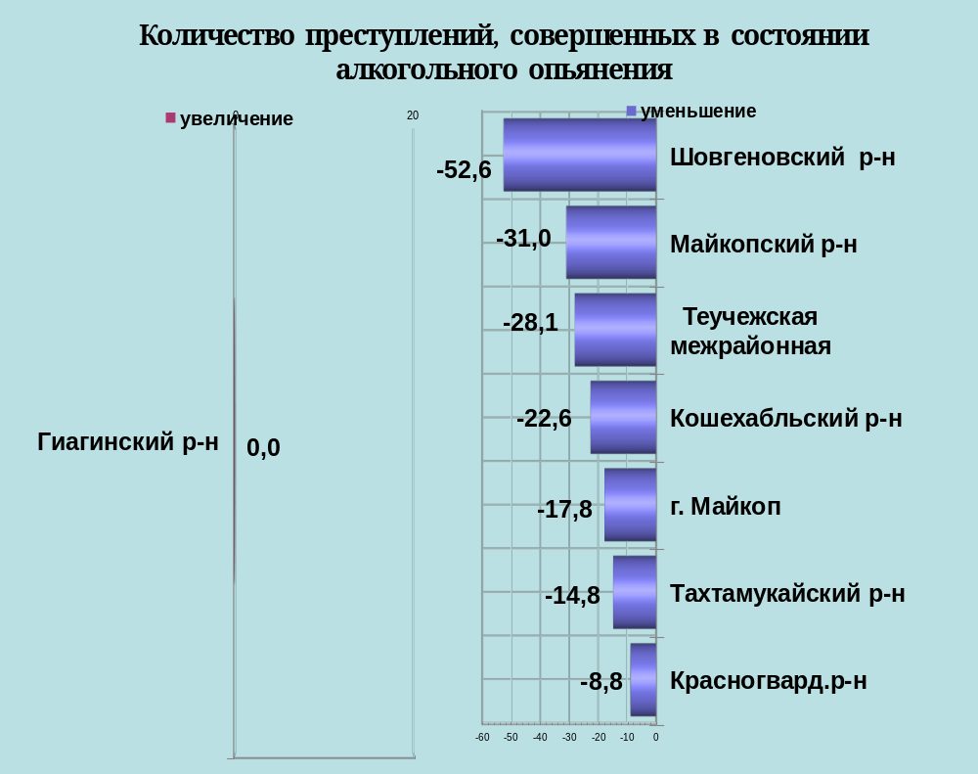

районы | 11 мес. 2023 | 11 мес. 2022 | %, +/-
г.Майкоп | 120 | 146 | -17,8
Майкопский район | 60 | 87 | -31,0
Гиагинский район | 38 | 38 | 0,0
Кошехабльский район | 24 | 31 | -22,6
Красногвардейский район | 31 | 34 | -8,8
Шовгеновский район | 9 | 19 | -52,6
Тахтамукайский район | 69 | 81 | -14,8
Теучежская межрайонная | 23 | 32 | -28,1

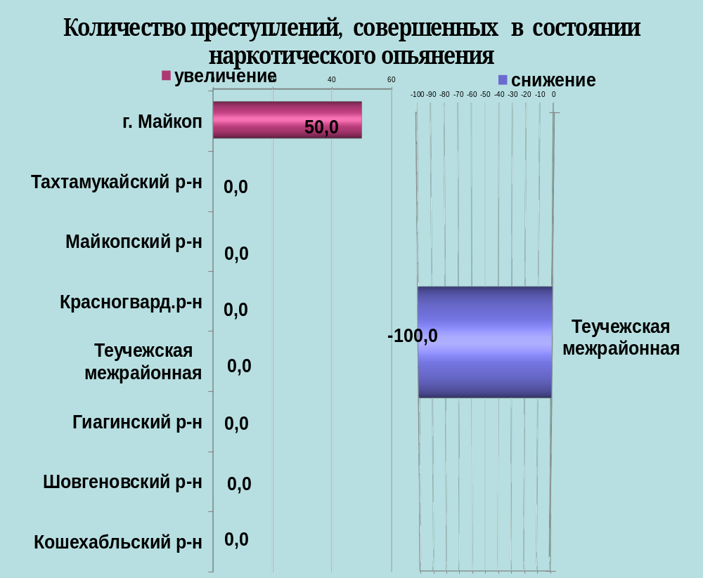

районы | 11 мес. 2023 | 11 мес. 2022 | %, +/-
г.Майкоп | 6 | 4 | 50,0
Майкопский район | 0 | 0 | 0,0
Гиагинский район | 0 | 0 | 0,0
Кошехабльский район | 1 | 1 | 0,0
Красногвардейский район | 0 | 0 | 0,0
Шовгеновский район | 0 | 0 | 0,0
Тахтамукайский район | 0 | 0 | 0,0
Теучежская межрайонная | 0 | 2 | -100,0

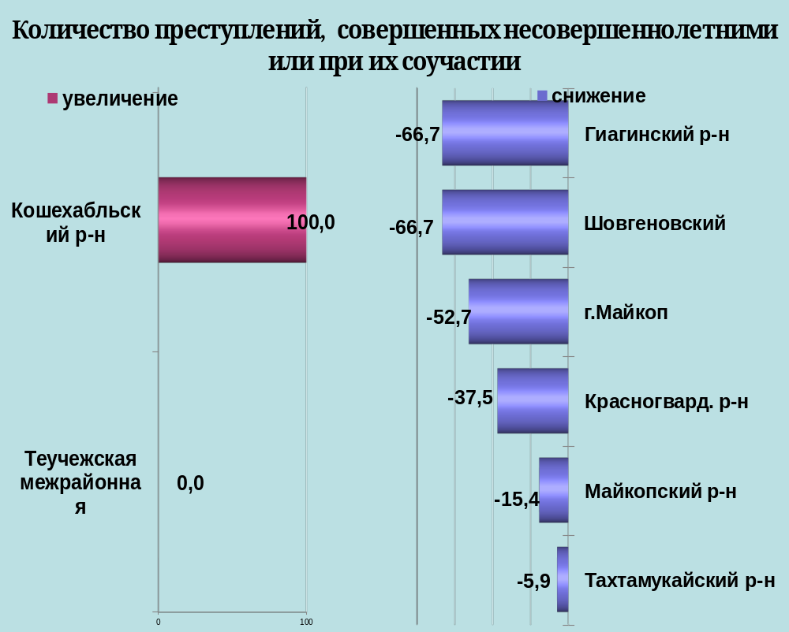

районы | 11 мес. 2023 | 11 мес. 2022 | %, +/-
г.Майкоп | 26 | 55 | -52,7
Майкопский район | 11 | 13 | -15,4
Гиагинский район | 1 | 3 | -66,7
Кошехабльский район | 2 | 0 | 100,0
Красногвардейский район | 5 | 8 | -37,5
Шовгеновский район | 1 | 3 | -66,7
Тахтамукайский район | 16 | 17 | -5,9
Теучежская межрайонная | 3 | 3 | 0,0

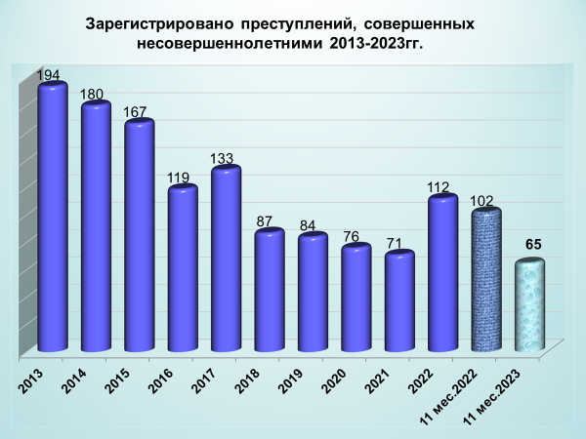

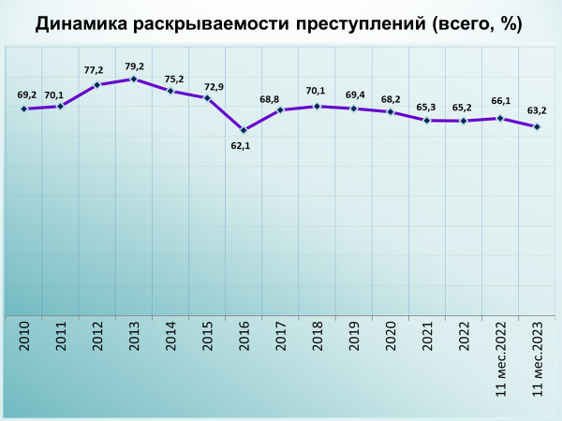
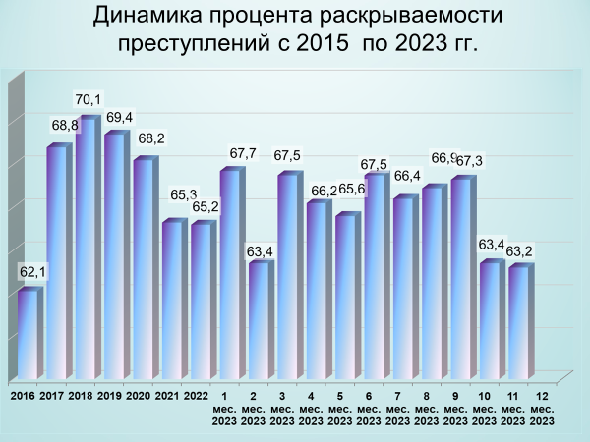

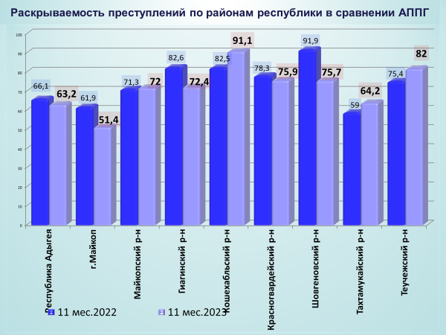

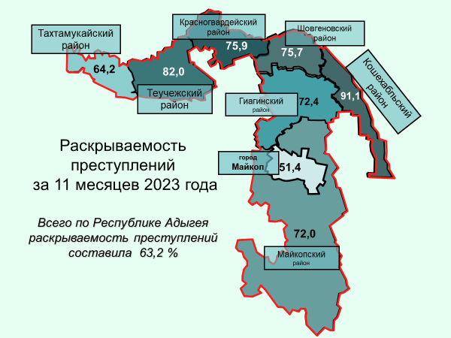

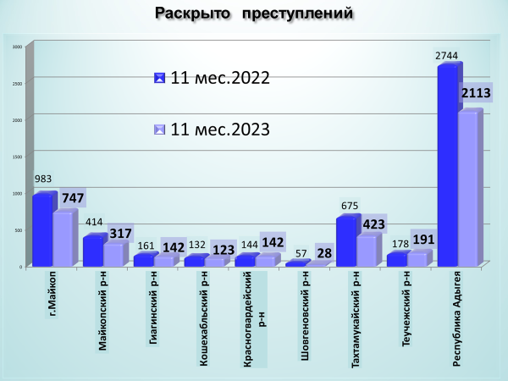
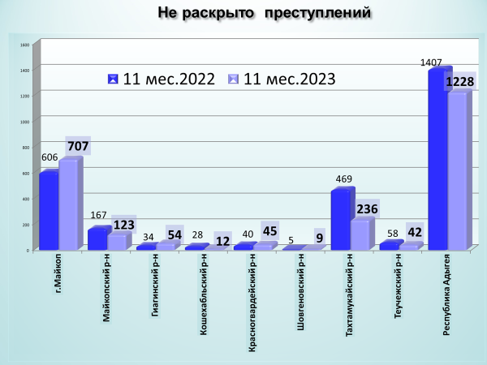

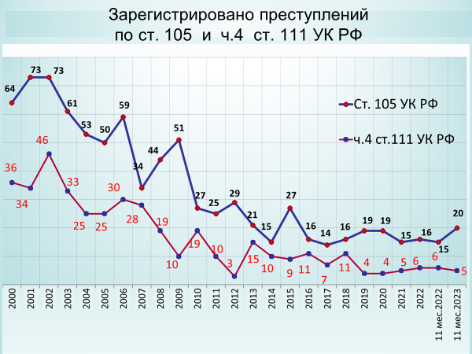

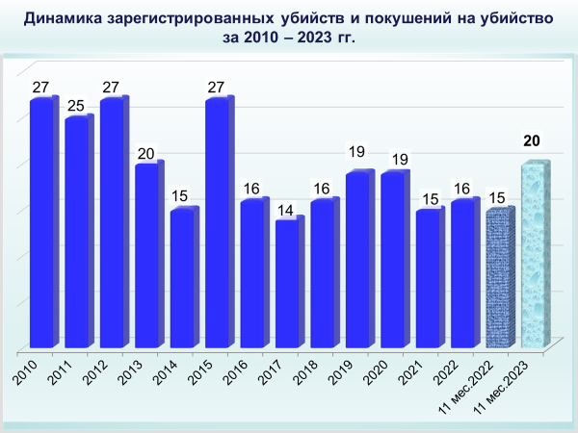

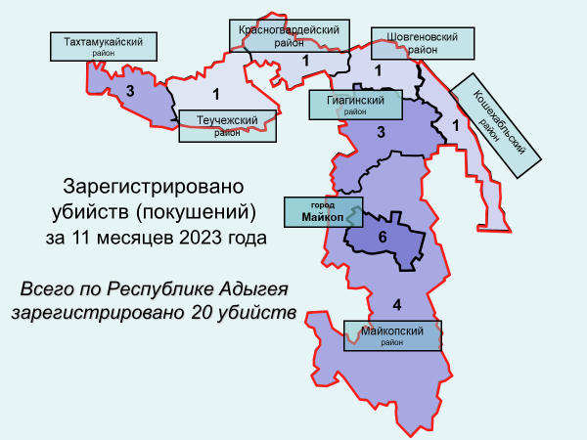

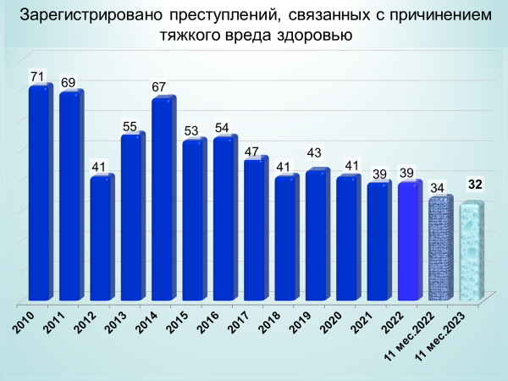

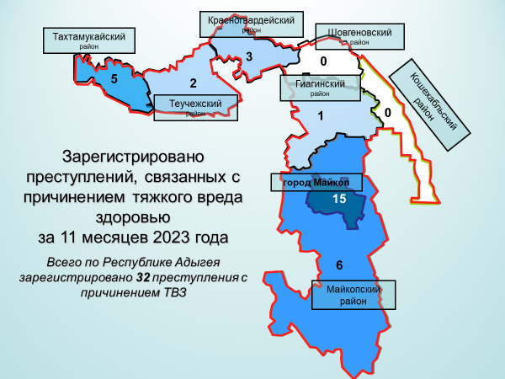

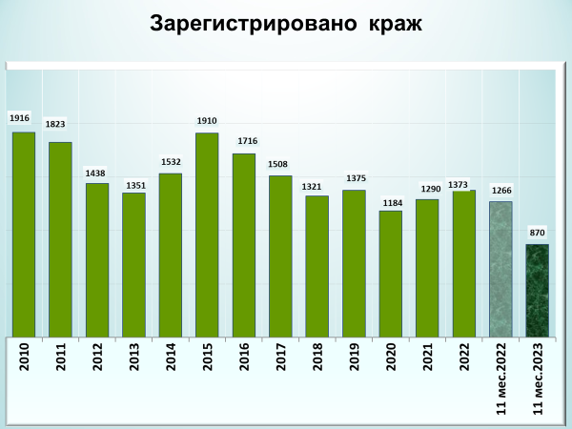

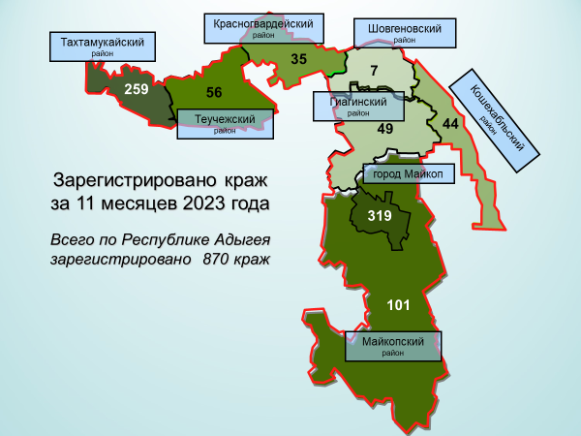

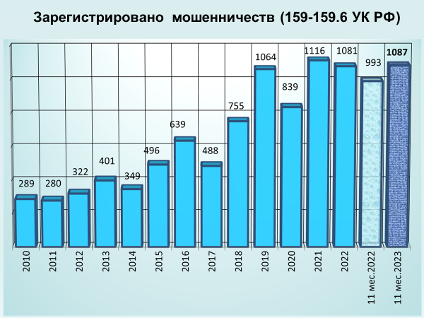

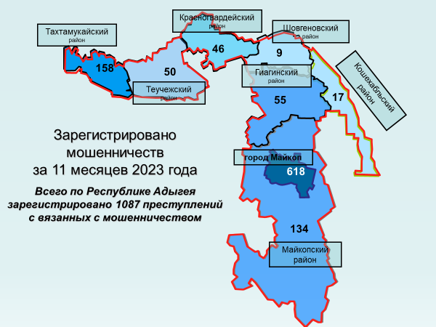

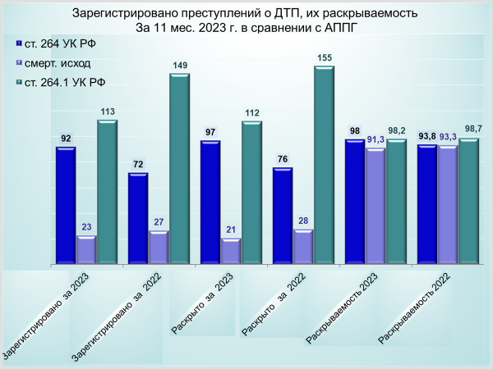

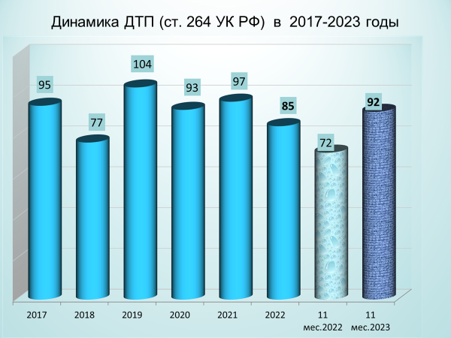

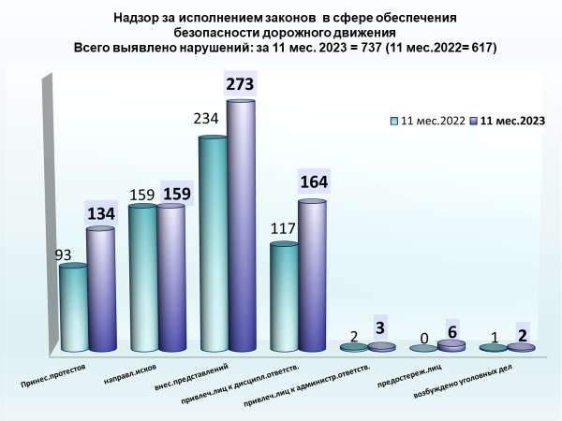

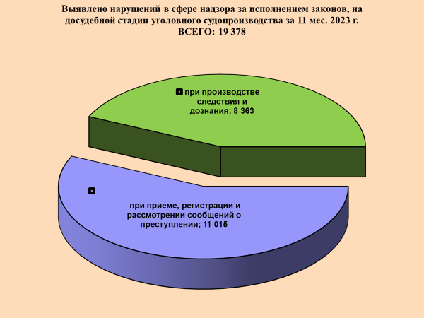

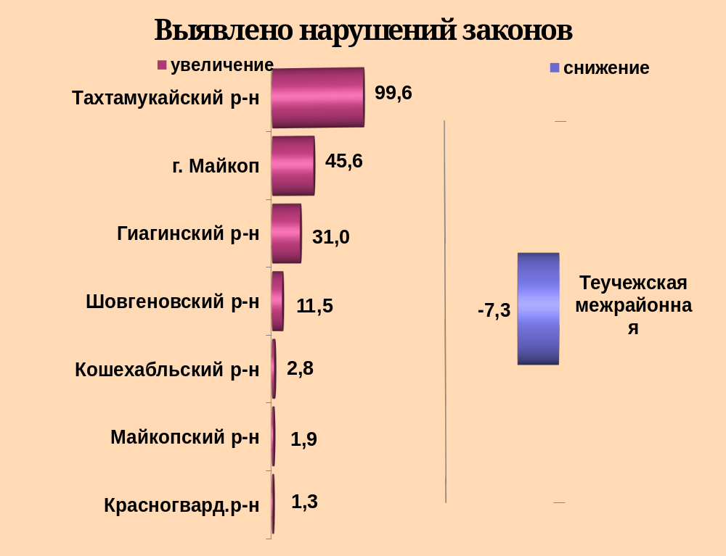

районы | 11 мес. 2023 | 11 мес. 2022 | %, +/-
г.Майкоп | 11330 | 7783 | 45,6
Майкопский район | 1740 | 1707 | 1,9
Гиагинский район | 698 | 533 | 31,0
Кошехабльский район | 327 | 318 | 2,8
Красногвардейский район | 483 | 477 | 1,3
Шовгеновский район | 145 | 130 | 11,5
Тахтамукайский район | 3515 | 1761 | 99,6
Теучежская межрайонная | 447 | 482 | -7,3

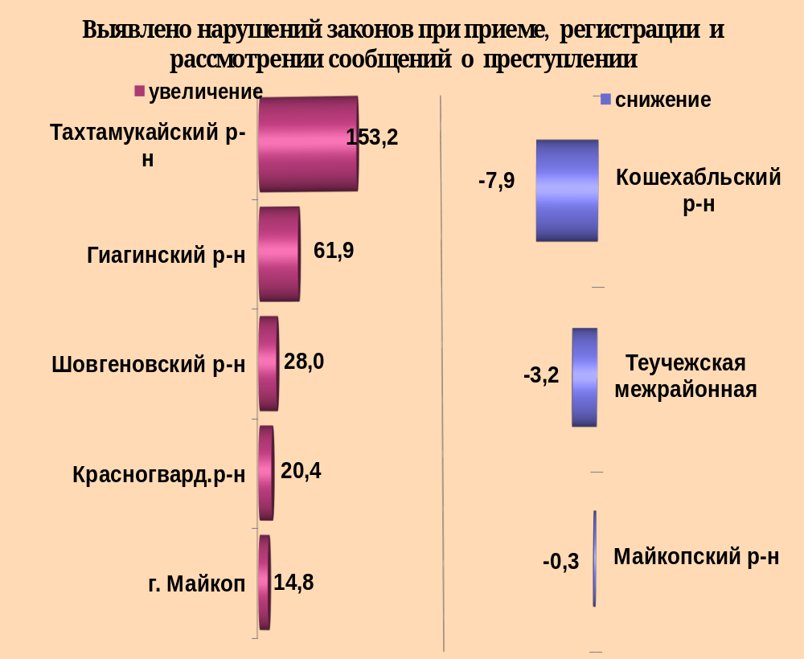

районы | 11 мес. 2023 | 11 мес. 2022 | %, +/-
г.Майкоп | 5961 | 5191 | 14,8
Майкопский район | 1166 | 1169 | -0,3
Гиагинский район | 400 | 247 | 61,9
Кошехабльский район | 210 | 228 | -7,9
Красногвардейский район | 183 | 152 | 20,4
Шовгеновский район | 128 | 100 | 28,0
Тахтамукайский район | 2681 | 1059 | 153,2
Теучежская межрайонная | 149 | 154 | -3,2

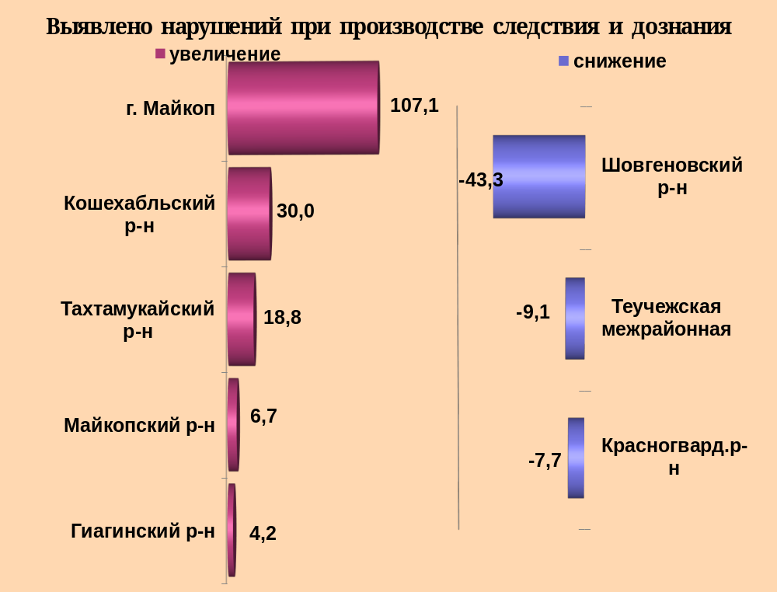

районы | 11 мес. 2023 | 11 мес. 2022 | %, +/-
г.Майкоп | 5369 | 2592 | 107,1
Майкопский район | 574 | 538 | 6,7
Гиагинский район | 298 | 286 | 4,2
Кошехабльский район | 117 | 90 | 30,0
Красногвардейский район | 300 | 325 | -7,7
Шовгеновский район | 17 | 30 | -43,3
Тахтамукайский район | 834 | 702 | 18,8
Теучежская межрайонная | 298 | 328 | -9,1

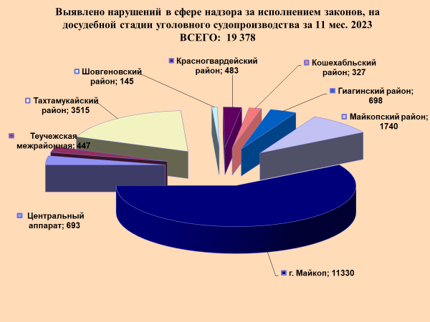

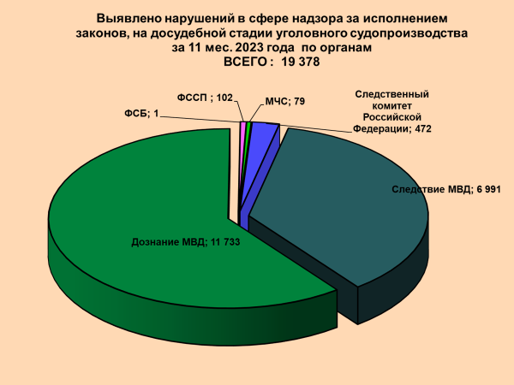
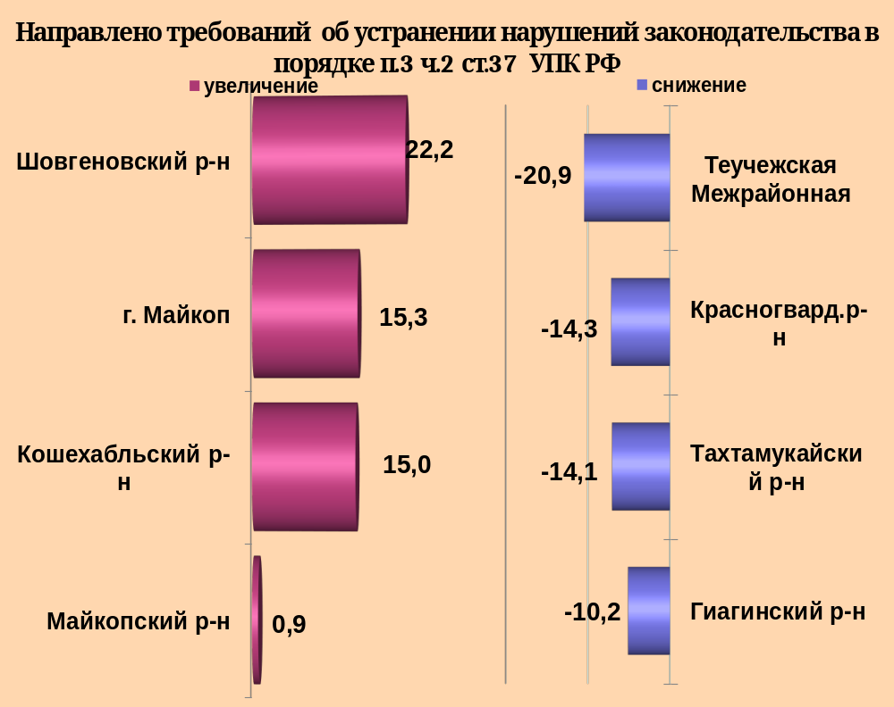

районы | 11 мес. 2023 | 11 мес. 2022 | %, +/-
г.Майкоп | 317 | 275 | 15,3
Майкопский район | 223 | 221 | 0,9
Гиагинский район | 53 | 59 | -10,2
Кошехабльский район | 23 | 20 | 15,0
Красногвардейский район | 54 | 63 | -14,3
Шовгеновский район | 11 | 9 | 22,2
Тахтамукайский район | 158 | 184 | -14,1
Теучежская межрайонная | 53 | 67 | -20,9

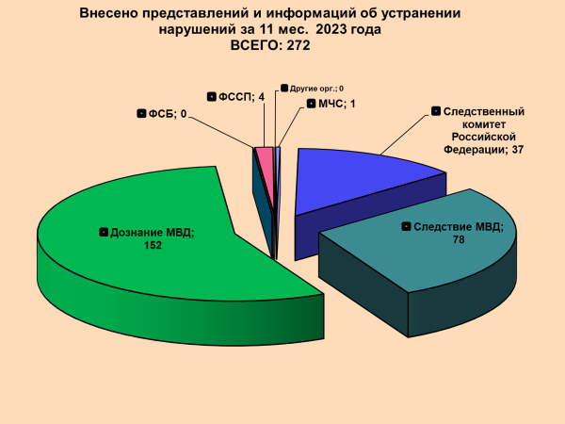

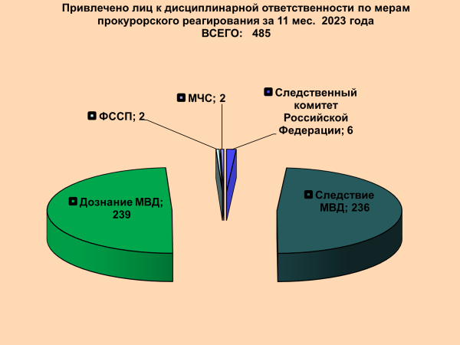

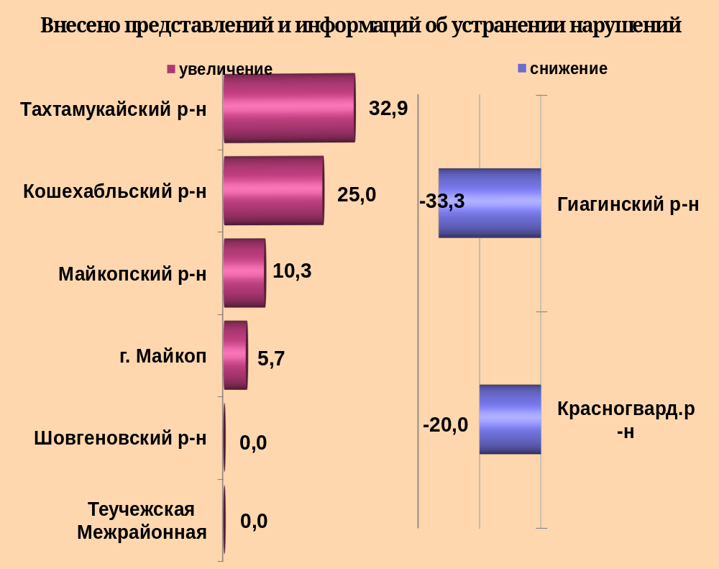

районы | 11 мес. 2023 | 11 мес. 2022 | %, +/-
г.Майкоп | 74 | 70 | 5,7
Майкопский район | 32 | 29 | 10,3
Гиагинский район | 6 | 9 | -33,3
Кошехабльский район | 10 | 8 | 25,0
Красногвардейский район | 12 | 15 | -20,0
Шовгеновский район | 5 | 5 | 0,0
Тахтамукайский район | 101 | 76 | 32,9
Теучежская межрайонная | 10 | 10 | 0,0

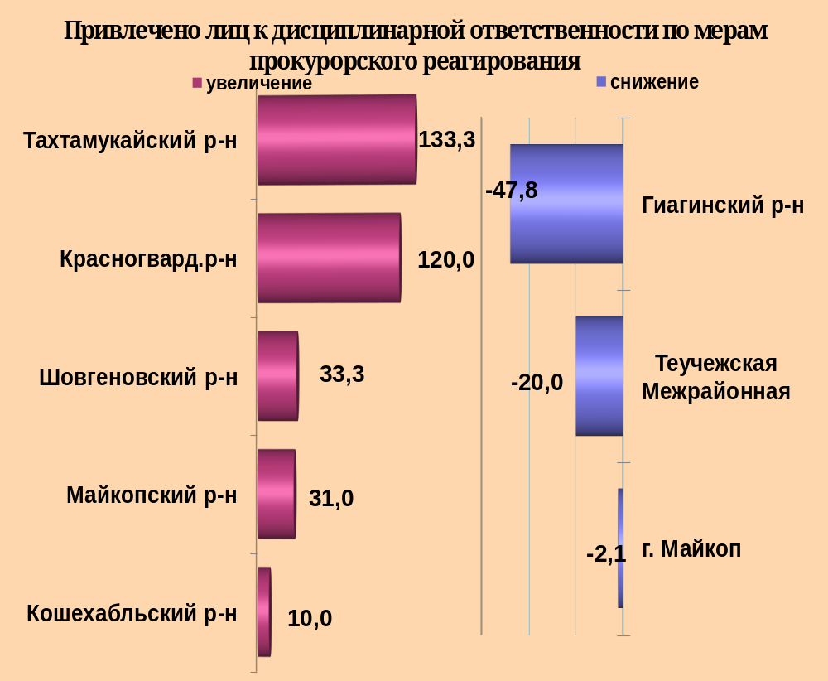

районы | 11 мес. 2023 | 11 мес. 2022 | %, +/-
г.Майкоп | 184 | 188 | -2,1
Майкопский район | 114 | 87 | 31
Гиагинский район | 12 | 23 | -47,8
Кошехабльский район | 11 | 10 | 10.0
Красногвардейский район | 22 | 10 | 120
Шовгеновский район | 4 | 3 | 33,3
Тахтамукайский район | 56 | 24 | 133,3
Теучежская межрайонная | 16 | 20 | -20.0

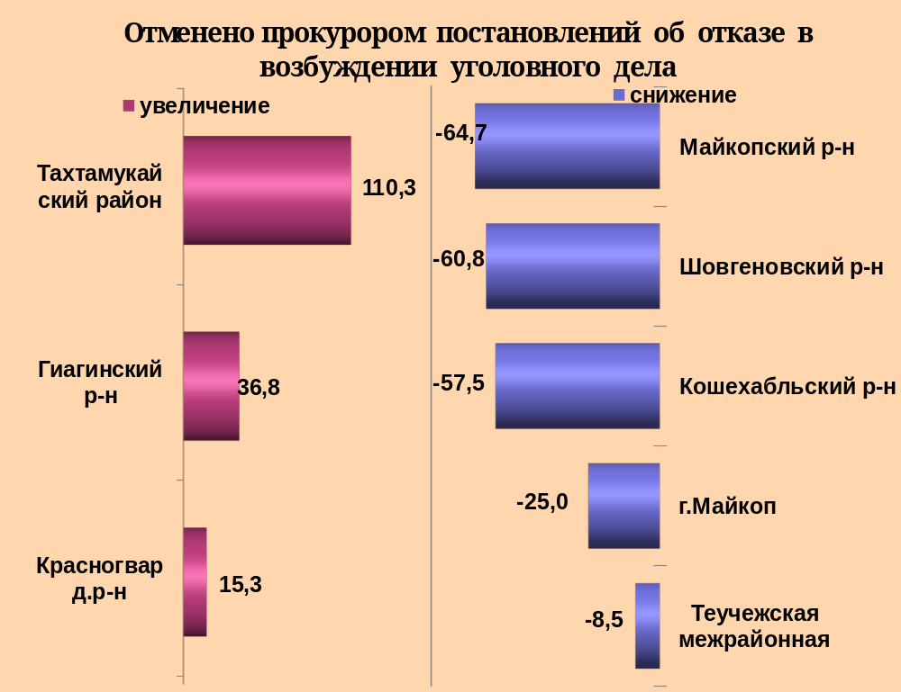

районы | 11 мес. 2023 | 11 мес. 2022 | %, +/-
г.Майкоп | 1765 | 2352 | -25,0
Майкопский район | 127 | 360 | -64,7
Гиагинский район | 182 | 133 | 36,8
Кошехабльский район | 57 | 134 | -57,5
Красногвардейский район | 83 | 72 | 15,3
Шовгеновский район | 29 | 74 | -60,8
Тахтамукайский район | 1331 | 633 | 110,3
Теучежская межрайонная | 75 | 82 | -8,5

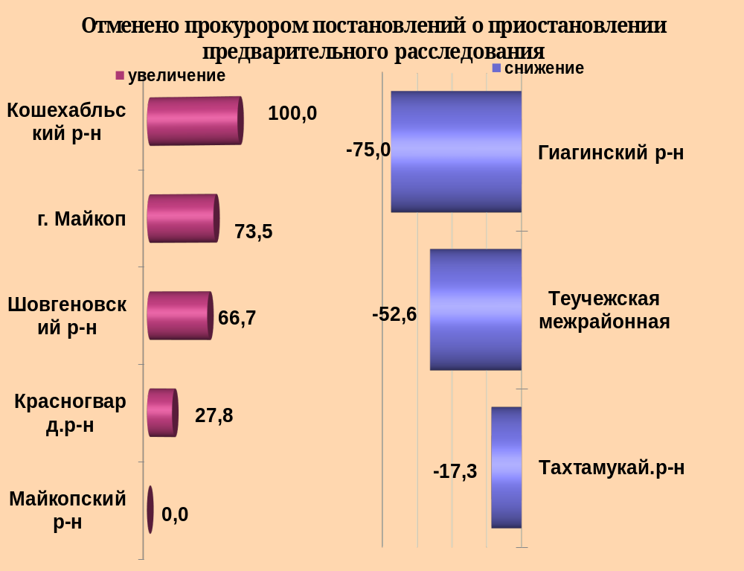

районы | 11 мес. 2023 | 11 мес. 2022 | %, +/-
г.Майкоп | 800 | 461 | 73,5
Майкопский район | 83 | 83 | 0,0
Гиагинский район | 1 | 4 | -75,0
Кошехабльский район | 4 | 2 | 100,0
Красногвардейский район | 23 | 18 | 27,8
Шовгеновский район | 5 | 3 | 66,7
Тахтамукайский район | 287 | 347 | -17,3
Теучежская межрайонная | 9 | 19 | -52,6

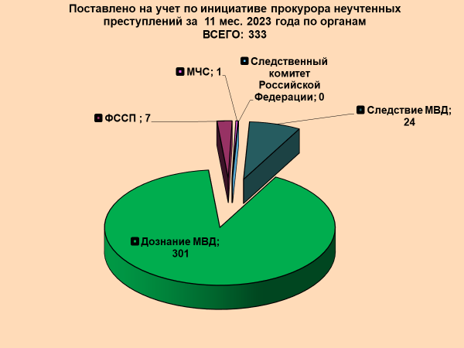

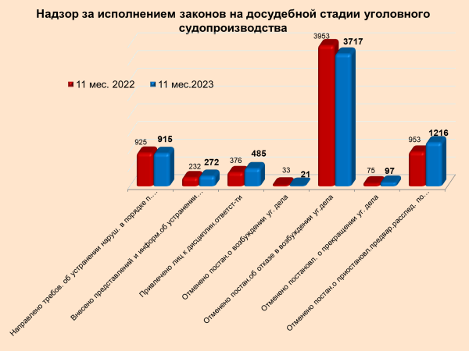

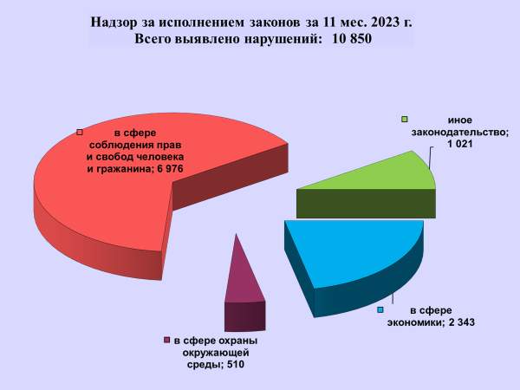

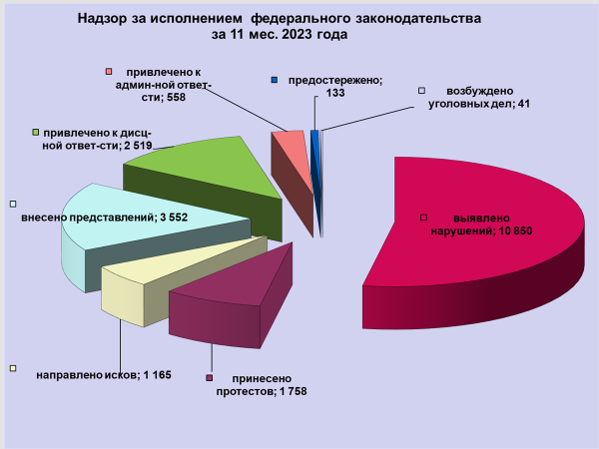

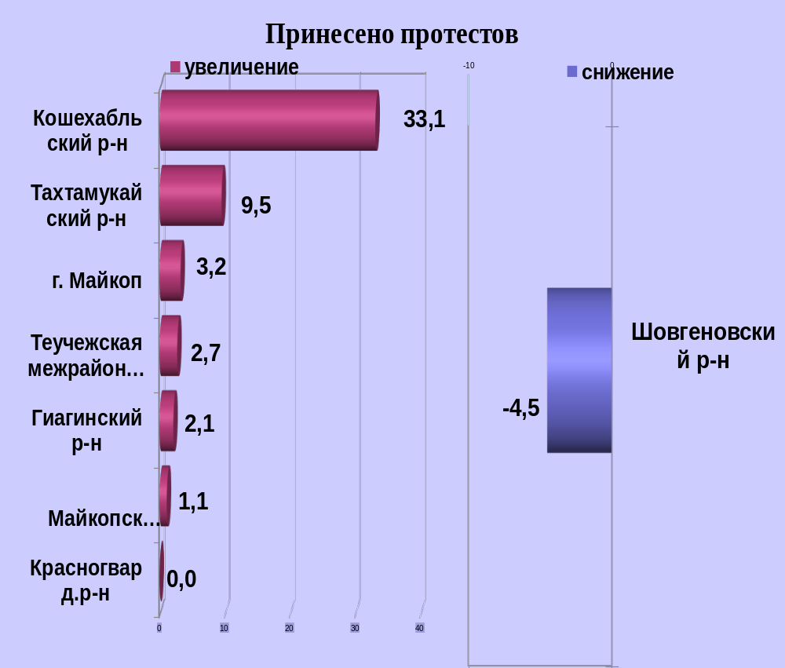

районы | 11 мес. 2023 | 11 мес. 2022 | %, +/-
г.Майкоп | 385 | 373 | 3,2
Майкопский район | 271 | 268 | 1,1
Гиагинский район | 99 | 97 | 2,1
Кошехабльский район | 181 | 136 | 33,1
Красногвардейский район | 157 | 157 | 0,0
Шовгеновский район | 128 | 134 | -4,5
Тахтамукайский район | 299 | 273 | 9,5
Теучежская межрайонная | 191 | 186 | 2,7

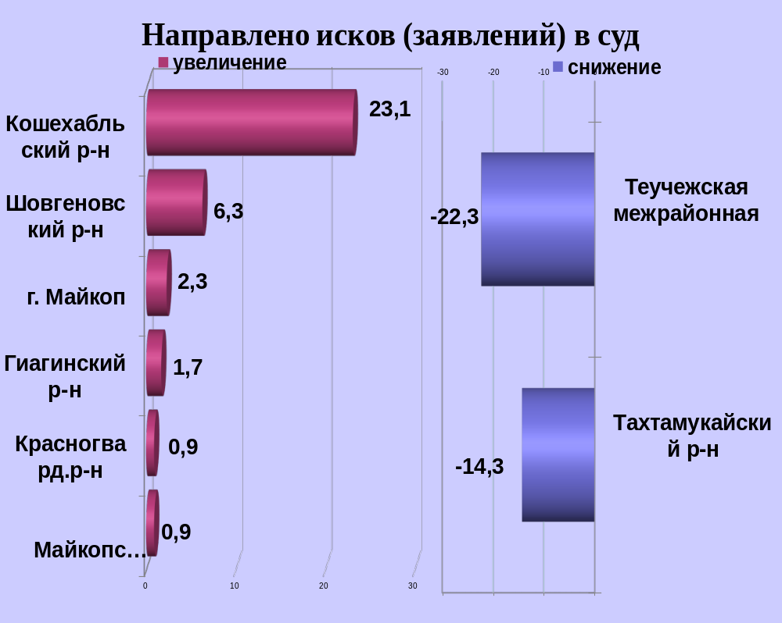

районы | 11 мес. 2023 | 11 мес. 2022 | %, +/-
г.Майкоп | 313 | 306 | 2,3
Майкопский район | 229 | 227 | 0,9
Гиагинский район | 59 | 58 | 1,7
Кошехабльский район | 80 | 65 | 23,1
Красногвардейский район | 116 | 115 | 0,9
Шовгеновский район | 51 | 48 | 6,3
Тахтамукайский район | 132 | 154 | -14,3
Теучежская межрайонная | 129 | 166 | -22,3

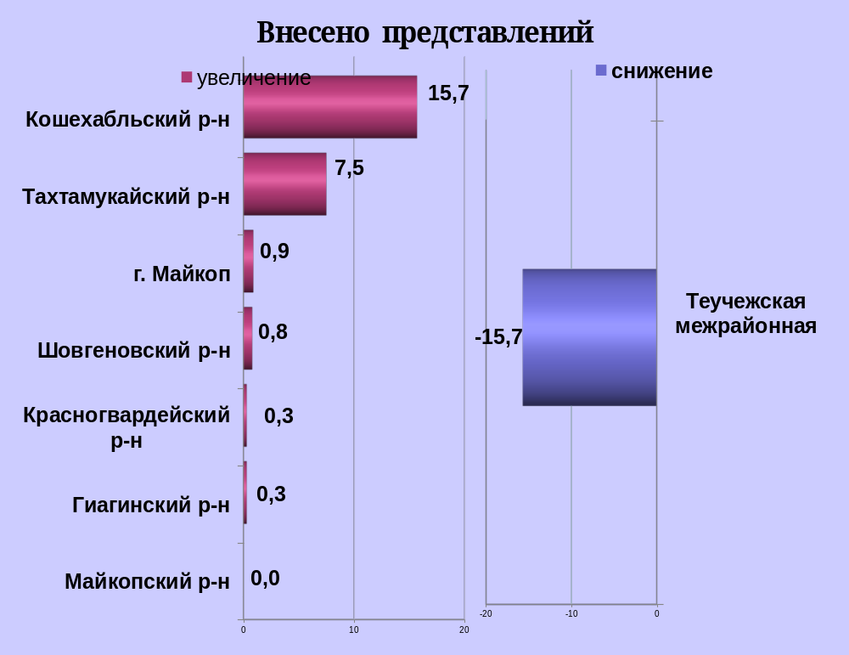

районы | 11 мес. 2023 | 11 мес. 2022 | %, +/-
г.Майкоп | 772 | 765 | 0,9
Майкопский район | 571 | 571 | 0,0
Гиагинский район | 336 | 335 | 0,3
Кошехабльский район | 317 | 274 | 15,7
Красногвардейский район | 319 | 318 | 0,3
Шовгеновский район | 249 | 247 | 0,8
Тахтамукайский район | 428 | 398 | 7,5
Теучежская межрайонная | 441 | 523 | -15,7

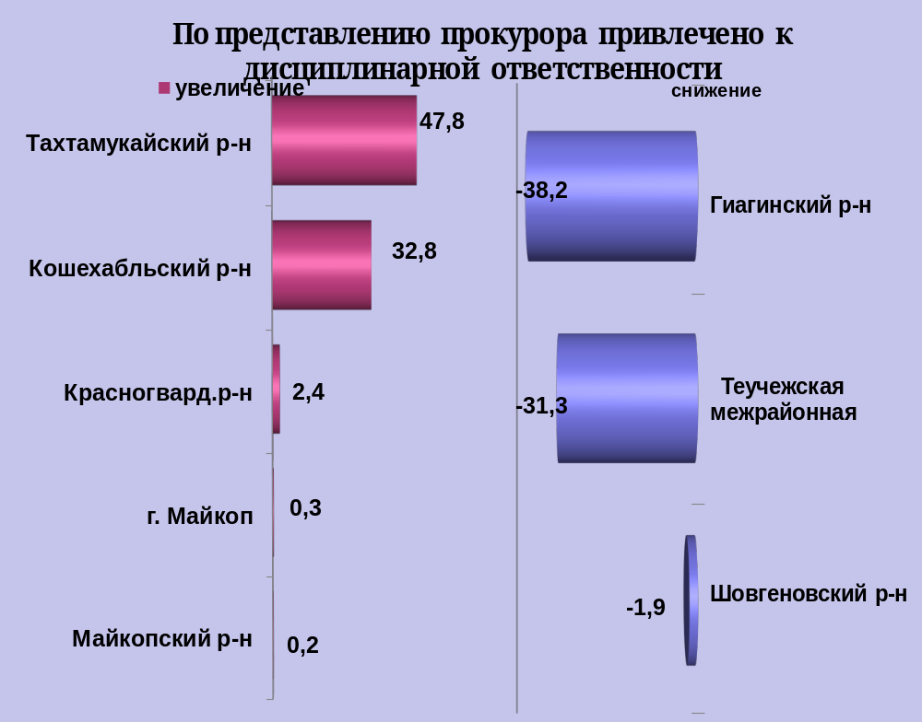

районы | 11 мес. 2023 | 11 мес. 2022 | %, +/-
г.Майкоп | 605 | 603 | 0,3
Майкопский район | 414 | 413 | 0,2
Гиагинский район | 239 | 387 | -38,2
Кошехабльский район | 263 | 198 | 32,8
Красногвардейский район | 126 | 123 | 2,4
Шовгеновский район | 212 | 216 | -1,9
Тахтамукайский район | 368 | 249 | 47,8
Теучежская межрайонная | 189 | 275 | -31,3

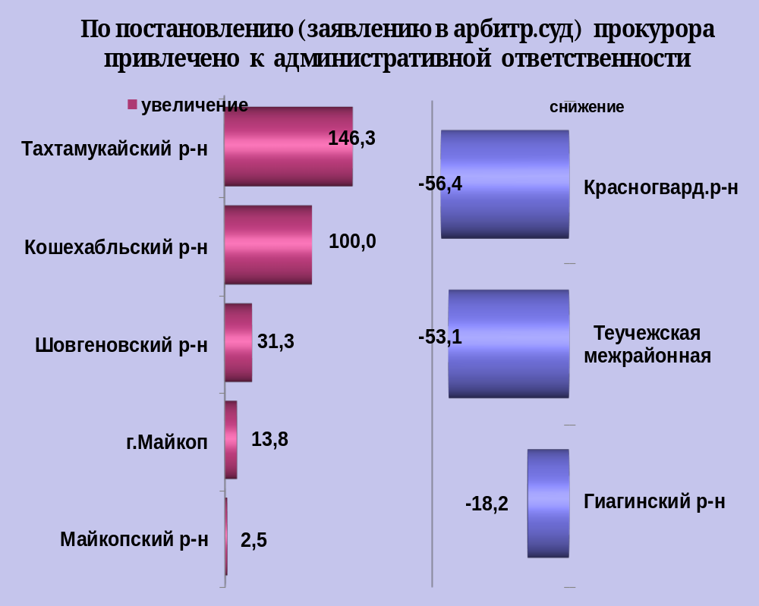

районы | 11 мес. 2023 | 11 мес. 2022 | %, +/-
г.Майкоп | 148 | 130 | 13,8
Майкопский район | 122 | 119 | 2,5
Гиагинский район | 36 | 44 | -18,2
Кошехабльский район | 48 | 24 | 100,0
Красногвардейский район | 24 | 55 | -56,4
Шовгеновский район | 21 | 16 | 31,3
Тахтамукайский район | 101 | 41 | 146,3
Теучежская межрайонная | 15 | 32 | -53,1

